Аукцион № 32 (92) «Русское искусство XIX – XX веков. Живопись, графика, фарфор»
16 марта 2016 г. в 17.00.
Пресс-центр Центрального дома художника по адресу: Москва, ул. Крымский вал, 10.

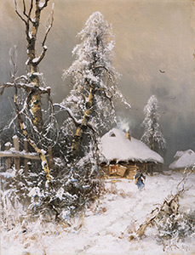
Аукционный дом «Кабинетъ» представляет аукцион № 32(92) «Русское искусство XIX – XX веков. Живопись, графика, фарфор». В коллекцию аукциона вошли 82 произведения русской классической живописи и графики, а также 77 фарфоровых фигур русских и советских заводов и фабрик.
Основной темой живописных полотен, представленных на торги, является пейзаж средней полосы России с его спокойным колоритом, тонкой нюансировкой и обилием воздуха.
Топ-лот аукциона – «Пейзаж с избушкой и путником», созданный Ю.Ю. Клевером и его учениками (лот 48). Этот мастерски выписанный сюжет очень характерен для творчества Ю.Ю. Клевера-отца.
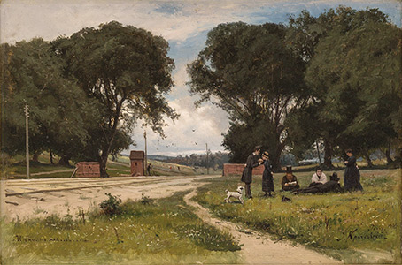
На аукцион выставлена ранняя работа И.Е. Крачковского «Пикник» (лот 28). Картина создана художником в Париже во время пенсионерской поездки 1880–1884 гг., когда только что окончивший Императорскую академию художеств Крачковский испытал влияние Э. Мане и художников его круга.
Повторно на аукцион выставлена масштабная работа профессора Императорской академии художеств, мастера охотничьих сцен и портретов лошадей Н.Е. Сверчкова «Охотник с собаками, ведущий лошадь под уздцы» (лот 41). Сверчков был главным художником государственных конных заводов, одним из любимых живописцев императоров Николая I. Императоры Александр II и Александр III неоднократно позировали художнику.
Более пятнадцати миниатюрных картин Н.Н. Дубовского, А.И. Мещерского, Н.А. Клодта, Ф.Ф. Клименко, К.А. Коровина, В.И. Зарубина, Е.Ф. Юнге, М.Х. Аладжалова составляют небольшую коллекцию, представляющую русский пейзаж в течение всего года во всем его многообразии. Это луга и речные заводи, горы и море, лесные опушки и уголки парка.
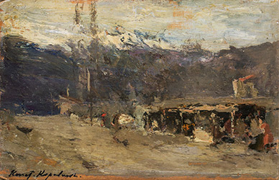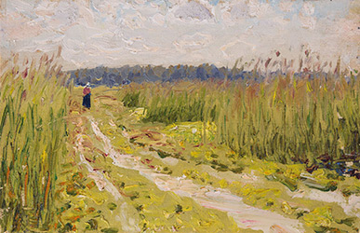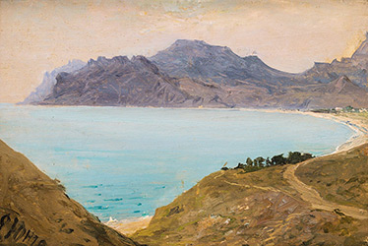
Особенно интересны работы, связанные с конкретными биографическими эпизодами из жизни художников. Представленный на аукцион этюд К.А. Коровина «Станция Ананур. Военно-грузинская дорога» (лот 49) создан во время большого путешествия художника в 1899 г. по военно-грузинской дороге. Впоследствии художник неоднократно возвращался в эти места, черпая вдохновение в кавказских пейзажах во время работы над декорациями к театральным постановкам. Не менее интересен своей документальностью этюд «Москва. Усадьбы В.М. Васнецова» работы А.М. Васнецова (лот 60), показывающий как в начале 1920-х годов выглядел дом В.М. Васнецова, в котором ныне находится его музей. Интересны и отметки о бытовании картин. Например, на «Деревенском виде» М.Х. Аладжалова (лот 57) сохранилась владельческая надпись с точным адресом проживания художника в 1920-х годах в бывшем доходном доме известного промышленника А.А. Бахрушина.
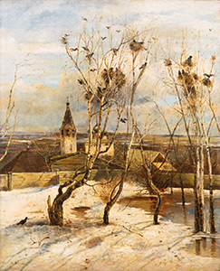
Ценителей обнаженной натуры заинтересует «Натурщица в мастерской» известного петербургского живописца рубежа XIX–XX веков И.Г. Дроздова (лот 51).
На аукцион выставлена работа неизвестного русского художника XIX века – копия с картины К.А. Саврасова «Грачи прилетели» (лот 50) – жемчужины русской школы лирического пейзажа. Это произведение К.А. Саврасова, произведя фурор на первой выставке Товарищества передвижных художественных выставок, стало одним из самых тиражируемых и узнаваемых шедевров русской живописи. Неоднократно авторские повторения работы делал сам К.А. Саврасов, ее копировали его ученики и последователи. Прекрасное качество исполнения позволяет приписать картину профессиональному художнику конца XIX – начала XX в., чья подпись, к сожалению, не читается.
В разделе графики среди топ-лотов: большая акварель «певца дворцовых торжеств» И.И. Шарлеманя «Национальный праздник на Марсовом поле 8 сентября 1859 г.» (лот 12), опубликованная в знаменитом «Художественном листке» В.Тимма; «Зимний лес» мастера иллюстрации Н.Н. Каразина (лот 14) и два рисунка Б.М. Кустодиева «Дом Кабановых» – эскиз к драме А.Н. Островского «Гроза» (лот 81) и эскиз для линогравюры «Купальщицы, одевающиеся на берегу» (лот 82).
В разделе фарфоровой пластики, включающей 77 лотов, особо отметим солонку «Птица Сирин» (лот 83), выполненную на частном фарфоровом заводе в XIX веке, а также жанровые композиции завода М.С. Кузнецова: письменный прибор «Охотник с собакой» (лот 87), фигурка «Разносчик» (лот 88) и декоративная шкатулка для мелочей «Еврей с сундуком» (лот 89).
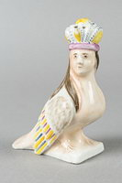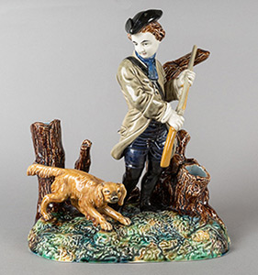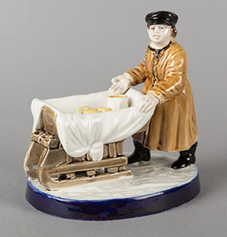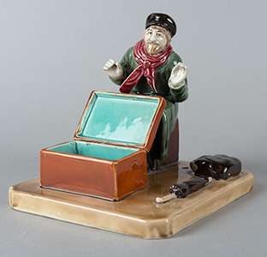
Любителям советского фарфора будут интересны фигурки из знаменитой серии «Счастливое детство», этнографические типы и сказочные персонажи.
Аукцион № 32 (92)
«Русское искусство XIX – XX веков. Живопись, графика, фарфор»
16 марта 2016 г. в 17.00
Пресс-центр Центрального дома художника по адресу:
Москва, ул. Крымский вал, 10.
Предаукционная выставка будет проходить
с 9 по 15 марта, с 11.00 до 19.00
Тел. +7-499-238-14-69
e-mail: auktion@kabinet.com.ru
www.kabinet-auktion.com

